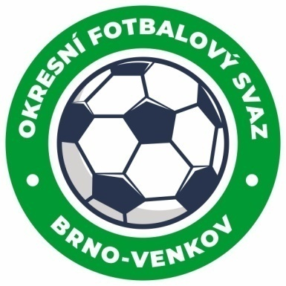
Fotbalová asociace České republiky
Okresní fotbalový svaz Brno – venkov
Vídeňská 9, 639 00 BRNO
Tel.: 543 254 963 mobil: 543 254 131
E-mail: brno-venkov@fotbal.cz
http://www.fotbalbrno-venkov.cz/

ZÁPIS č. 6 z jednání KOMISE ROZHODČÍCH
OFS BRNO-VENKOV konané dne 19. 5. 2022

Přítomni: Ladislav Kundelius, Antonín Kříž, Jan Oujezdský
Hosté: Lukáš Raplík
Omluven: Tomáš Koláček, Radek Kocián
Místo konání: sídlo OFS Brno-venkov, ulice Vídeňská 9, Brno

1. Došlá pošta
- Komuniké ze zasedání VV, STK 28, 29, 30 a 31, DK č. 20, 21 a 22.
- Ostatní došlá pošta.

2. Rozhodnutí a průběh jednání KR
- KR delegovala na utkání finále okresního poháru Ivančice B : Oslavany, které se uskuteční ve středu 8. 6. 2022 v 17:30 v Zastávce u Brna, tyto rozhodčí: Neuer Tomáš, Titz Martin a Fraňková Kateřina. Odměna R bude vyplacena sekretářem OFS Brno-venkov.
- Na KR se obrací okresní rozhodčí s dotazem ohledně zvýšení cestovného z důvodu zvyšujících se cen pohonných hmot. KR pověřila předsedu, aby dotaz byl projednán na VV.
- Na KR se dostavili rozhodčí Grega Š., Čech O., Kaplan L., Vala V. a Zahradník J., kteří obdrželi rozhodcovské vybavení od firmy Penalty, které věnoval FAČR v rámci startovacích balíčků pro nové rozhodčí.
- Na KR se dostavil nový R Lazar Vojtěch, který byl po proškolení zařazen na nominační listinu pro jarní část SR 2021-22.
- KR oznamuje, že R Urban Dominik a Polák Oliver na vlastní žádost skončili s výkonem funkce rozhodčích.
- KR ukončila spolupráci s rozhodčím Obradovičem Paulem z důvodu nerespektování předpisů a pokynů KR OFS Brno-venkov.
- Z důvodu nedostavení se na utkání pozastavuje KR činnost R Zástěrovi Petrovi,který
se komisi neomluvil a nedostavil se na její zasedání ,když byl předvolán a telefon nebere k vysvětlení.
- KR se zabývala nedostatky R v ZoU na doporučení STK. Uvedení rozhodčí obdrželi trestné body dle sazebníku. Tabulka trestných bodů je k nahlédnutí u člena KR Antonína Kříže.
- KR oznamuje předběžný termín letního školení R, které by se mělo konat v sobotu 6. 8. 2022, místo konání bude upřesněno v příští zprávě KR.
- KR upozorňuje na chyby v ZOU týkající se střídání hráčů – při hromadném střídání je třeba uvádět stejné minuty, jelikož v opačném případě není patrné, zdali byl dodržen předepsaný počet tří „oken“ (poločasové střídání se do počtu „oken“ nepočítá).
- KR se zabývala kontrolou cestovného R na utkání 19., 20. a 21. kola okresních soutěží, v každém kole bylo kontrolováno 5 zápasů. Nebylo zjištěno žádné pochybení.
- KR upozorňuje rozhodčí na nutnost respektovat závazné pokyny pro cesty k utkáním:
  - rozhodčí vykazuje délku cesty dle www.mapy.cz – cestovné mu náleží za nejkratší cestu k utkání,
  - v případě, že je cesta delší z důvodu, který nelze ovlivnit (objízdná trasa, dopravní zácpa), rozhodčí popíše cestu na utkání do zprávy rozhodčího v ZOU,
  - trojice rozhodčích jezdí na zápasy zpravidla společně, pokud není z hlediska celkových nákladů ekonomicky úspornější, aby jel některý z nich samostatně,
  - za organizace dopravy k utkání je zodpovědný rozhodčí,
  - pokud rozhodčí uvede nesprávné účtování cestovného, bude v ZOU položka opravena a rozhodčí bude předán k disciplinárnímu řízení s návrhem finančního trestu.
- KR upozorňuje na uzavření mostu v Tetčicích, přičemž na trase přes Tetčice vznikla objížďka s cca 20minutových prodloužením trasy.

Jednání KR bylo ukončeno v 17:45 hod.

Termín příštího zasedání KR: čtvrtek 2. 6. 2022 od 14:30 v sídle OFS Brno-venkov, ulice Vídeňská 9, Brno.

V Brně dne 19. 5. 2022

Zapsal: Ověřil:

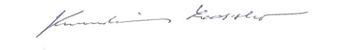
Jan Oujezdský Ladislav Kundelius
sekretář KR OFS Brno-venkov předseda KR OFS Brno-venkov

